DHJ系列低温回气接头（枪）使用说明书
- 安全
严禁用于超过公称压力，否则有可能发生破损事故。
- 工作原理
回气接头(枪）主要用于LNG加液站上，与加液机回气管路连接的终端接头，用来回收车载低温绝热气瓶高压气体的装置，当低温绝热气瓶内需要降低压力时，通过回气接头(枪）阀瓣顶开低温回气口的阀瓣，使低温绝热气瓶内汽化气体进入回气管路；当加完气后，逆时针旋下回气接头(枪），回气接头(枪）由阀瓣后的弹簧复位并密封。
- 结构及性能参数
公称压力：4.0MPa 主要零部件材料：
设计温度：-196℃~+80℃ 阀瓣、连接管：S30408
适用介质：NG（天然气） 阀瓣密封件：PTFE
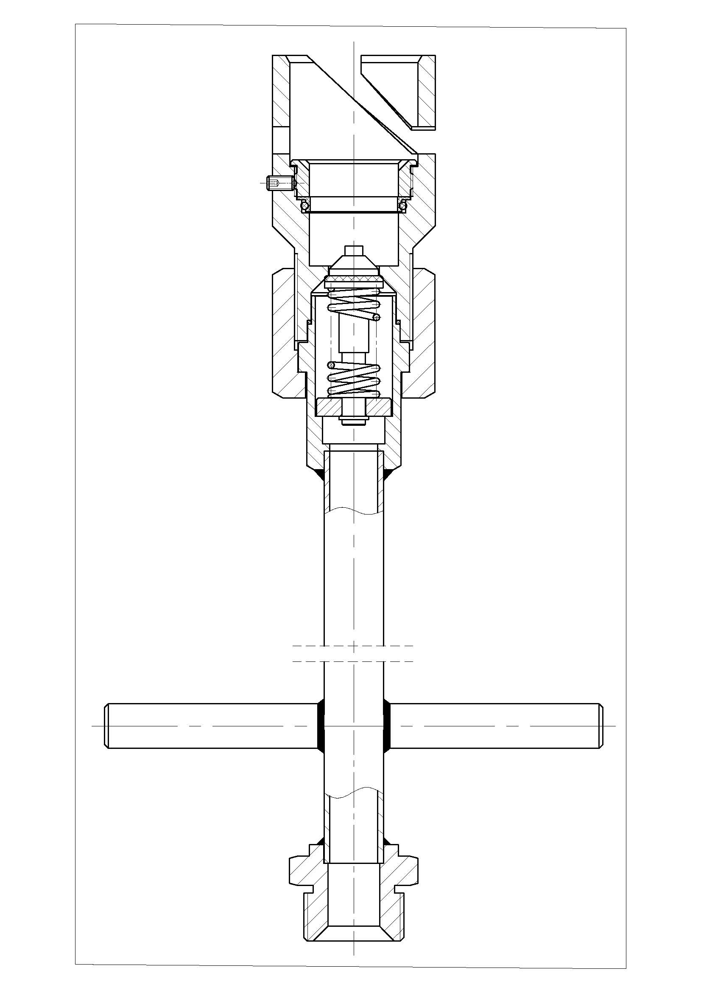
图1 回气接头(枪）
- 安装
在安装前必须彻底清扫管道内异物，反复确认管道内有无异物，然后再安装使用。
注明：在配管时要充分考虑因低温流体所引起的阀门及管道收缩情况，不要增加充装接头的受力负担。在管路安排及施工工艺方面要安排合理。
- 阀门操作
回气接头(枪）属于手动阀门。操作时，将回气接头(枪）对准回气口，顺时针旋推回气接头(枪）到底，此时，回气接头(枪）已连接上回气口；加气结束，应停止加气机工作，逆时针旋拉回气接头(枪）至拔下，操作结束。
- 故障分析与排除
故障现象 | 产生原因 | 排除方法
回气时外漏 | 密封圈损坏 | 更换密封件
不能回气 | 回气口行程过长，造成回气接头(枪）（回气枪）阀瓣不能打开 | 更换标准回气口
回气接头(枪）  阀瓣内漏 | 阀瓣密封件损坏 | 更换密封组件
注：（1）因漏气进行修理或零部件更换时，需确认阀内无压力后再作业。
（2）检修后必须按照成品检测要求进行校验。
（3）如故障无法自行排除，请联系我公司售后服务部。
- 运输
运输搬运中请小心轻放，不要损坏包装，防止日晒雨淋。
- 开箱及检查
先打开运输用的包装箱，在阀门装在塑料袋里的状态下清点数量。在阀门安装之前，为避免阀门沾上油脂和灰尘，请穿用干净的作业服和手套。
- 联系方式
公司名称：上海百图低温阀门有限公司
联系地址：上海市宝山区洋桥路155-7
联系电话：021-36111208
传 真：021-36090193

